Physik, Klasse 10 | Geschwindigkeit als Vektor IV
Name: | Datum:
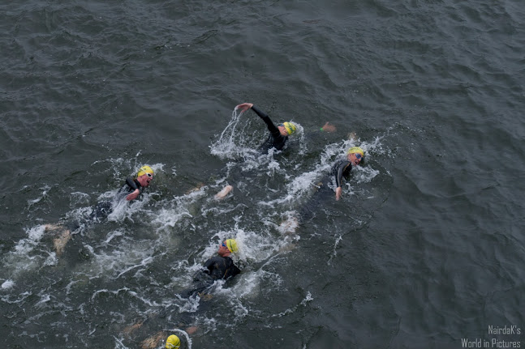
Foto: Adrian Kaminski
Der Heidelberger Triathlon HeidelbergMan beginnt mit dem Schwimmen im Neckar. Dieser hat eine Fließgeschwindigkeit von ca. 10 cm/s. Ein guter Schwimmer schwimmt mit einer Geschwindigkeit von 1,5 m/s.
Die Rolle der Zusatzgeschwindigkeit hat im Folgenden die Geschwindigkeit des Schwimmers.

- Berechne die resultierenden Geschwindigkeiten einmal mit und einmal gegen die Strömungsrichtung.
- Veranschauliche die Geschwindigkeitsaddition mithilfe der Vektorpfeile.

Der Sieger des HeidelbergMan 2012 benötigte für die 1600 m lange Strecke in Strömungsrichtung eine Zeit von 0:18:01.

- Bestimme die Eigengeschwindigkeit des Schwimmers.

Ein Schwimmer möchte nun den Neckar an einer 150 m breiten Stelle durchqueren. Dabei startet er in Position A (siehe Abbildung) mit konstanter Geschwindigkeit von 0,60 m/s orthogonal zur Flussrichtung.
X
A
B
X
C
X
v_{Fl}

- Begründe, weshalb der Schwimmer nicht in B ankommt.
- Bestimme den Abstand des Ankunftspunktes C zu Position B.
- Bestimme den Betrag der resultierenden Geschwindigkeit mittels Vektoraddition.
- Berechne den Geschwindigkeitsbetrag mithilfe des Vektordiagramms.

Zusatz: Bestimme den Winkel zur Richtung AB, unter welchem der Schwimmer schwimmen müsste, damit er in Position B ankommt.
Hinweis: Für die Zusatzaufgabe liegen am Pult gestufte Hilfen bereit!

a) v_{mit}=1,6 m/s; v_{ohne}=1,4 m/s
c) v=1,38 m/s
e) Δs≈25m
f)+g) vres≈0,61 m/s

